Цель Службы примирения (медиации):  Разрешение конфликтных ситуаций между несовершеннолетними, их семьями и другими конфликтующими сторонами путем использования восстановительных технологий.  Задачи Службы примирения (медиации):  - Разрешение конфликтов и ситуаций противоправного характера;  - Проводить восстановительные программы с конфликтующими сторонами (в том числе несовершеннолетними), членами их семей и другими заинтересованными лицами;  - Формирование у несовершеннолетних и их родителей (законных представителей) цивилизованных методов урегулирования конфликтов и ответственности.    - Медиация – это особая форма посредничества призвана содействовать конфликтующим сторонам в как можно более скором приведении сторон к взаимовыгодному и жизнестойкому решению, с целью конструктивного решения противоречия. Основа восстановительного подхода – личная ответственность человека за ситуацию и принятие решения о способах выхода из нее. Помощником в этом процессе выступает специалист – ведущий восстановительных программ (медиатор).  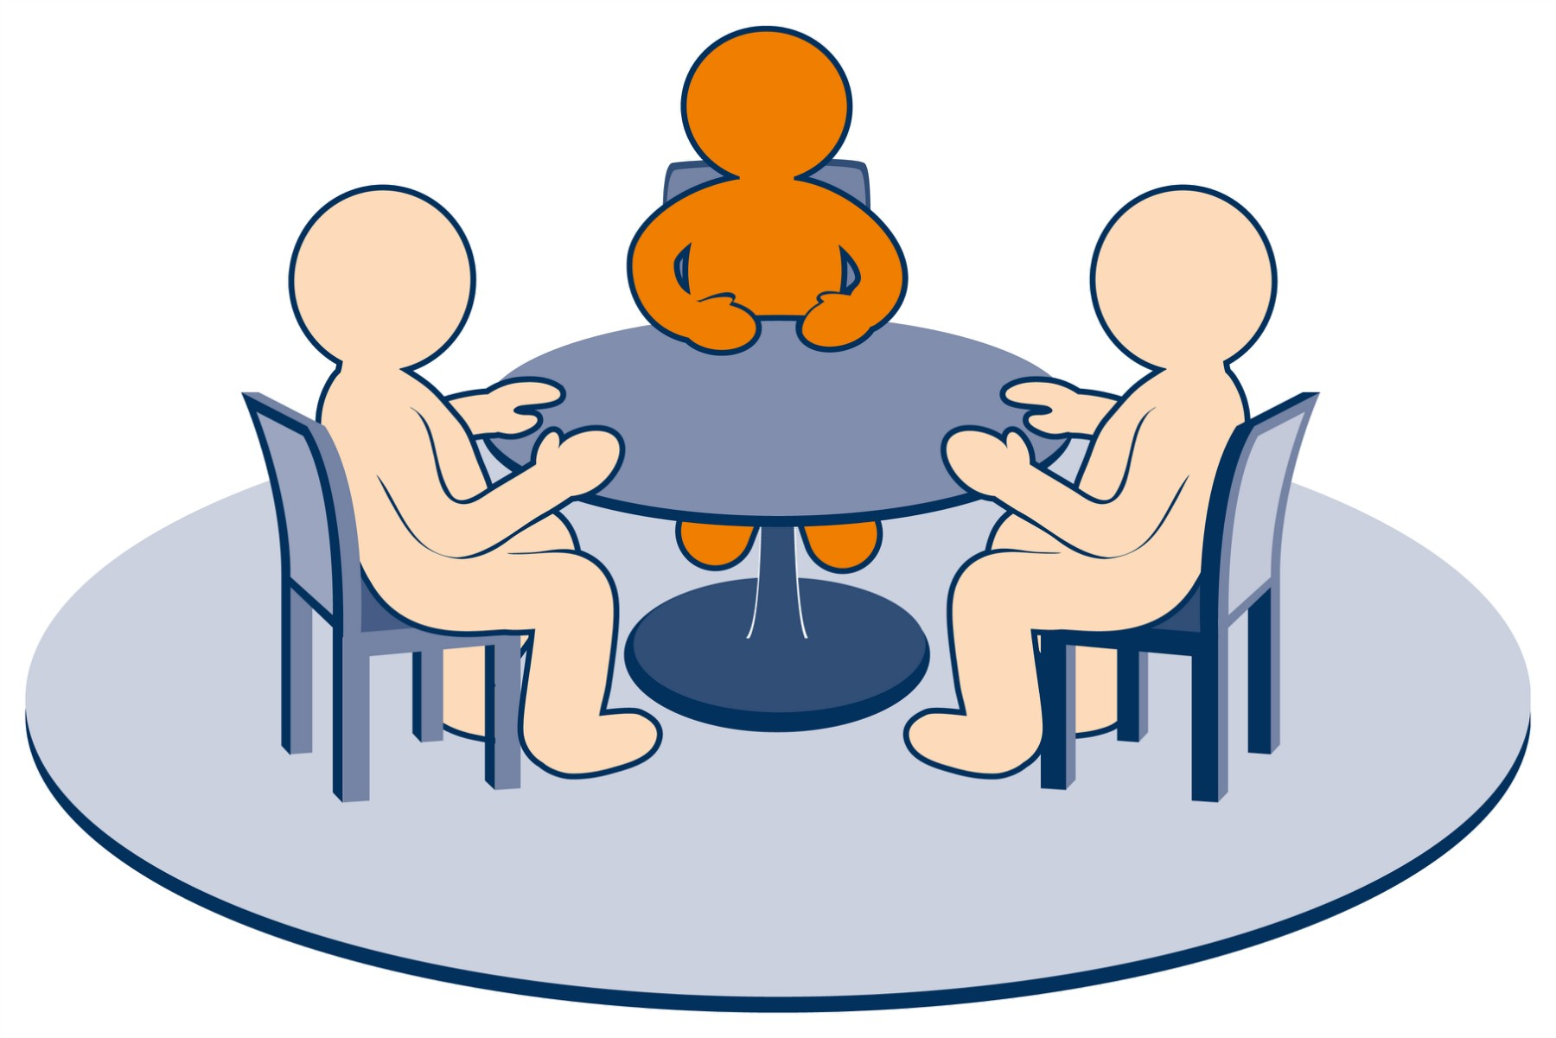 | Принципы работы Службы примирения (медиации):  - Конфиденциальность – медиатор не имеет право разглашать информацию сторон без их на то согласия. При необходимости можно изложить суть конфликта в качестве примера, не называя имен и фамилий или других данных, которые могут прямо или косвенно указать на конфликтующих лиц.  - Равноправие сторон – между конфликтующими сторонами должны быть только деловые отношения и не более.  - Взаимоуважение – только на основе компромисса можно достичь желаемого результата.  - Добровольность — примирительный процесс направлен на разрешение конфликта, но не на притеснение сторон.  В процессе медиации каждый участник, как ребенок, так и взрослый, как обидчик, так и «жертва», может рассчитывать на то, что будет выслушан, услышан, его постараются понять, он сможет высказать свою позицию и видение ситуации, а также может предложить свою альтернативу разрешения конфликта. Такое общение в доверительной, уважительной обстановке, создается необходимое чувство безопасности, где может создаваться разрешение спора, где стороны могут прийти к соглашению, которое, скорее всего, будут склонны реализовывать, так как непосредственно участвовали в его создании.  Если у вас возникли проблемы спорного характера, обращайтесь в Службу примирения (медиации) организованную при отделении социальной помощи семье и детям КГБУ «КЦСОН «Уярский», где специалисты помогут вам, как сторонам конфликта, найти конструктивное решение в разрешении конкретно вашей проблемы на взаимовыгодных для каждой стороны условиях.  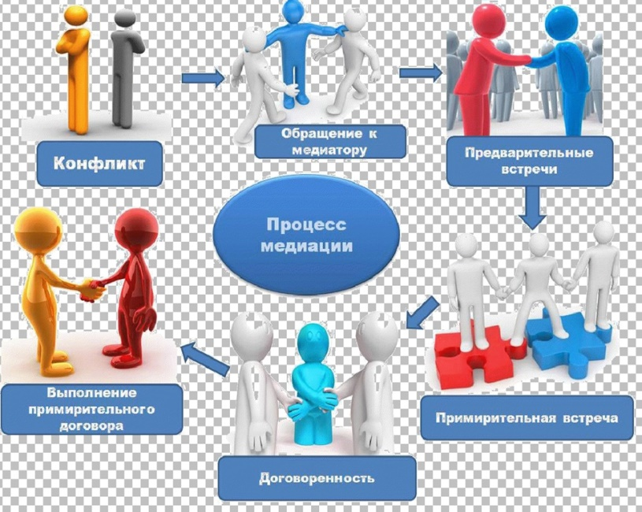  Наш адрес:  г. Уяр, ул. Ленина, 76  Телефон: 8-391-222-48-14 | Служба примирения (медиации) помогает освоению навыков и форм взаимодействия на реальном и значимом материале собственных конфликтов путем проведения восстановительных программ.  Главным элементом программы является встреча сторон, организуемая ведущими программы, на которой обсуждаются следующие вопросы:  - в чем состоит конфликт, причиненный ущерб (моральный, материальный);  - как можно возместить ущерб, загладить причиненный вред;  - как сделать так, чтобы подобное больше не повторилось;  - каким может быть участие окружающих людей.    КРАЕВОЕ ГОСУДАРСТВЕННОЕ БЮДЖЕТНОЕ УЧРЕЖДЕНИЕ « КОМПЛЕКСНЫЙ ЦЕНТР СОЦИАЛЬНОГО ОБСЛУЖИВАНИЯ НАСЕЛЕНИЯ «УЯРСКИЙ»  Отделение социальной помощи семье и детям    «Медиация- альтернативный способ урегулирования конфликтов»  Федеральный закон № 193-ФЗ от 27.07.2010г.

